Учреждение образования

«Брестский государственный технический университет»

Кафедра ИИТ

Лабораторная работа №1

По дисциплине: «ООТПиСП»

Тема: «Использование библиотеки элементов графического интерфейса Qt»

Выполнил:

Студент 3 курса

Группы ПО-7

Комиссаров А.Е.

Проверила:

Хацкевич М.В.

2022

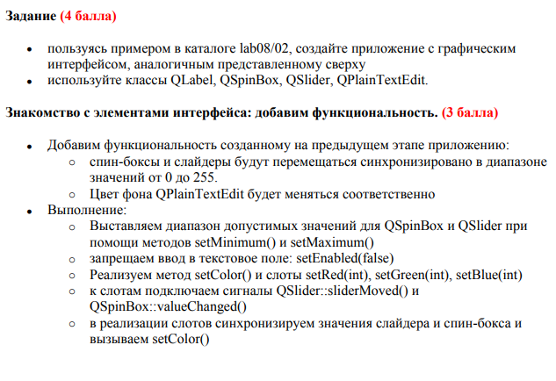**Цель:** научиться использовать библиотеку элементов графического интерфейса Qt.

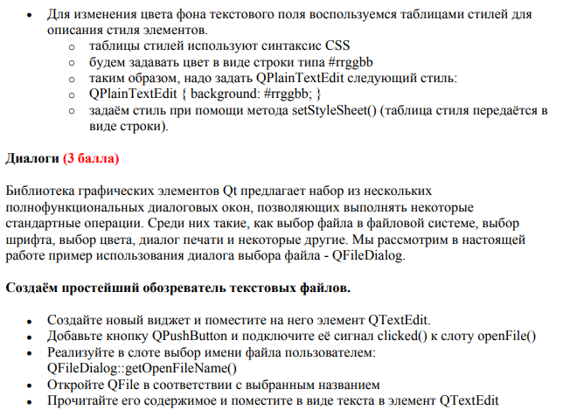

**Ход выполнения задания:**

**Файл main.cpp**

#include <QApplication>

#include <QWidget>

#include <QLabel>

#include <QSpinBox>

#include <QSlider>

#include <QPlainTextEdit>

#include <QBoxLayout>

#include <iostream>

#include <sstream>

//////////////////////////////////////////////////////////////////////

class QMyTextEdit : public QPlainTextEdit

{

public slots:

QMyTextEdit(){m_red = 255; m_green = 255; m_blue = 255;}

void setRed(int red){

m_red = red;

setColor();

}

void setGreen(int green){

m_green = green;

setColor();

}

void setBlue(int blue){

m_blue = blue;

setColor();

}

public:

void setColor(){

QString hex = QString::fromStdString(rgb2hex(m_red, m_green, m_blue));

QString start = "QPlainTextEdit { background: #";

QString end = "; }";

QString result = start + hex + end;

this->setStyleSheet(result);

}

private:

std::string rgb2hex(int r, int g, int b){

std::stringstream ss;

ss << std::hex << (r << 16 | g << 8 | b );

return ss.str();

}

int m_red;

int m_green;

int m_blue;

};

//////////////////////////////////////////////////////////////////////

int main (int argc, char **argv)

{

QApplication app(argc, argv);

QWidget widget(0);

QHBoxLayout hbox;

widget.setLayout(&hbox);

//Левый край, середина, правый край окна

QVBoxLayout left_vbox, middle_vbox, right_vbox;

//добавляем эти три шняги на главное окно

hbox.addLayout(&left_vbox, 0);

hbox.addLayout(&middle_vbox, 0);

hbox.addLayout(&right_vbox, 1); //1 - разрешить растягивание

//Левый край (текст)

QLabel sb_label1, sb_label2, sb_label3;

sb_label1.setText("Red");

sb_label2.setText("Green");

sb_label3.setText("Blue");

left_vbox.addWidget(&sb_label1, Qt::AlignRight);

left_vbox.addWidget(&sb_label2, Qt::AlignRight);

left_vbox.addWidget(&sb_label3, Qt::AlignRight);

//середина (спинбоксы, ячейки с номером короче)

QSpinBox sb1, sb2, sb3;

sb1.setRange(0, 255);

sb2.setRange(0, 255);

sb3.setRange(0, 255);

middle_vbox.addWidget(&sb1);

middle_vbox.addWidget(&sb2);

middle_vbox.addWidget(&sb3);

//правый край (слайдеры, а также их connect или привязка)

QSlider rb1(Qt::Horizontal), rb2(Qt::Horizontal), rb3(Qt::Horizontal);

right_vbox.addWidget(&rb1);

right_vbox.addWidget(&rb2);

right_vbox.addWidget(&rb3);

rb1.setRange(0,255);

rb2.setRange(0,255);

rb3.setRange(0,255);

QSlider::connect(&rb1, &QSlider::valueChanged, &sb1, &QSpinBox::setValue);

QSlider::connect(&rb2, &QSlider::valueChanged, &sb2, &QSpinBox::setValue);

QSlider::connect(&rb3, &QSlider::valueChanged, &sb3, &QSpinBox::setValue);

//большой квадрат справа

QMyTextEdit text_edit;

text_edit.setEnabled(false);

hbox.addWidget(&text_edit, 1);

QSpinBox::connect(&sb1, &QSpinBox::valueChanged, &text_edit, &QMyTextEdit::setRed);

QSpinBox::connect(&sb2, &QSpinBox::valueChanged, &text_edit, &QMyTextEdit::setGreen);

QSpinBox::connect(&sb3, &QSpinBox::valueChanged, &text_edit, &QMyTextEdit::setBlue);

//подгоняем свойства главного окна

widget.setWindowTitle("Lab1 Zad1");

widget.resize(500, 200);

widget.show();

return app.exec();

}

**Результат работы программы:**

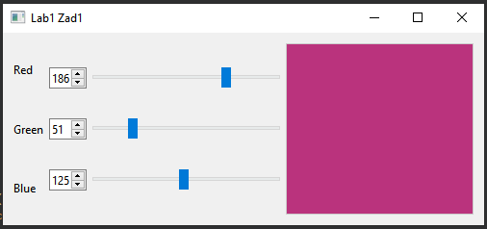

Рис. 1 – Результат работы программы (1)

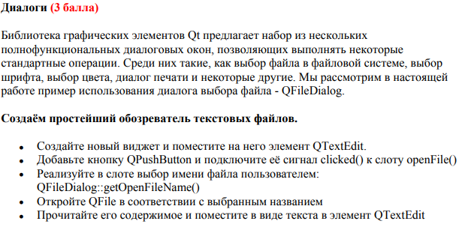

**Ход выполнения задания:**

**Файл main.cpp**

#include <QApplication>

#include <QWidget>

#include <QLabel>

#include <QSpinBox>

#include <QSlider>

#include <QTextEdit>

#include <QBoxLayout>

#include <QPushButton>

#include <QFileDialog>

#include <iostream>

#include <sstream>

class QMyTextEdit : public QTextEdit{

public slots:

void openFile(){

QString result;

QString file_name = QFileDialog::getOpenFileName();

QFile file(file_name);

if (!file.open(QIODevice::ReadOnly | QIODevice::Text))

return;

QTextStream in(&file);

while (!in.atEnd()) {

QString line = in.readLine();

QString newline = "\n";

result = result + line + newline;

}

this->setText(result);

}

};

//////////////////////////////////////////////////////////////////////

int main (int argc, char **argv)

{

QApplication app(argc, argv);

QWidget widget(0);

QHBoxLayout hbox;

widget.setLayout(&hbox);

QMyTextEdit text_edit;

QPushButton button1;

button1.setText("Open File");

QPushButton::connect(&button1, &QPushButton::clicked, &text_edit, &QMyTextEdit::openFile);

hbox.addWidget(&text_edit, 7);

hbox.addWidget(&button1, 1);

//подгоняем свойства главного окна

widget.setWindowTitle("Lab1 Zad1");

widget.resize(500, 500);

widget.show();

return app.exec();

}

**Результат работы программы:**

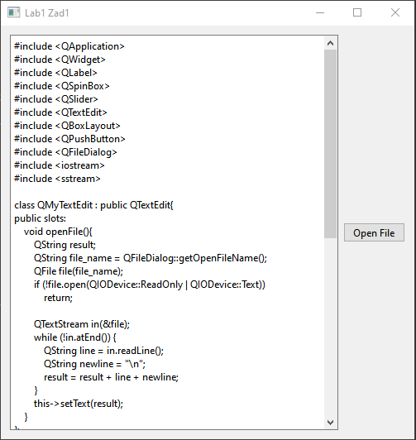

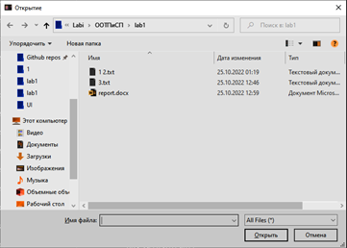

Рис. 1, 2 – Результат работы программы (2)

**Вывод:** я научился использовать библиотеку элементов графического интерфейса Qt.